**Klasa V**

**TEMATY LEKCJI Z JĘZYKA POLSKIEGO**

**KLASA V**

**4.05. - 8.05.2020R.**

Kontakt z nauczycielem – [b.alina20@o2.pl](mailto:b.alina20@o2.pl)

Zadania należy wykonać do 8.05.2020r.

Proszę uważnie czytać polecenia i wykonywać wskazane zadania – nie wszystkie. Do nauczyciela przesyłać tylko te, przy których jest odpowiednia uwaga napisana pogrubioną czcionką **– proszę** **przesłać na adres n-la.**

Ponieważ są wyraźne rozbieżności związane z zadaniami w zeszycie ćwiczeń cz.2. - praca opierać się będzie na zad. z podręcznika lub przygotowanych przez nauczyciela.

**Jeśli do kogoś nie dotarła ocena ze sprawdzianu, proszę o informację.**

T: Minimum słów, maksimum informacji. Redagowanie streszczenia cd. (1)

**W streszczeniu nie ma opisów i dialogów, tylko skrótowe przedstawienie treści. Jest tyle akapitów, ile ważnych zdarzeń. Nie dzielimy pracy na wstęp, rozwinięcie i zakończenie.**

p.262

1. Przypomnij sobie, na czym polega streszczenie tekstu. (informacja w podręczniku)

**2. Z podanych fragmentów tekstów wykreśl zbędne do przekazania informacji tak, żeby został tylko rzeczowy komunikat.**

Nadeszła w końcu wyczekiwana przez dzieci mroźna i śnieżna zima. Gdy wieczorem szły

spać, wszędzie były kałuże brudnej wody. Rankiem, następnego dnia, gdy wyjrzały przez okna

swoich pokoi, wokół było biało – ani jednego znaku jesieni. Z ogromną niecierpliwością patrzyły,

jak mama szykuje smakowite śniadanie. Potem wybiegły na ulubione miejsce zabaw – przestronne

podwórze i zaczęły tarzać się bez opamiętania w puszystym śniegu. Wielka radość przepełniała ich

małe serduszka.

…………………………………………………………………………………………………………

…………………………………………………………………………………………………………

…………………………………………………………………………………………………………

…………………………………………………………………………………………………………

…………………………………………………………………………………………………………

………………………………………………………………………………………………………….

**3. Napisz streszczenie *Czerwonego Kapturka* według podanego planu.**

1. Wiadomość o chorobie babci.

2. Wyprawa dziewczynki z koszykiem do babci.

3.Rozmowa z wilkiem.

4. Przyjście Czerwonego Kapturka do domku babci.

5. Nadejście pana leśniczego.

**Napisz streszczenie – p.3. - i prześlij je na adres nauczyciela do 8.05.2020r. Obowiązkowo.**

T: W roli dziennikarzy. (1)

p. 266-267

1. W dowolnej formie trasę wakacyjnej podróży. W tym celu:

a) wybierz miejsce – region, państwo, miasto – według uznania,

b) wybierz kilka obiektów – muzea, zabytki, pomniki, itp. i krótko je zareklamuj,

c) określ czas trwania wycieczki,

d) opracuj trasę wyprawy – jak dojechać, plan zwiedzania.

T: Części zdania – przydawka jako określenie każdego rzeczownika. (2)

p.272-4

**Pamiętaj!** Wszystkie części zdania wyrażane są różnymi częściami mowy.

**Części mowy występują w funkcji przydawki, dopełnienia, okolicznika, podmiotu i orzeczenia.**

Przydawka jest określeniem każdego rzeczownika i wyrażana jest najczęściej: przymiotnikiem, liczebnikiem, rzeczownikiem, wyrażeniem przyimkowym. I zaimkiem.

ładna pogoda - przymiotnik dwie osoby - liczebnik dom z cegły - wyrażenie przyimkowe

mama Zosi - rzeczownik mój brat - zaimek

**Pytania przydawki:** jaki? jaka? Jakie? który? która? które? czyj? czyja? czyje?

ile? - ilu? czego? z czego?

Znamy już: podmiot – P ( wielkie P bez kropki)

orzeczenie – O ( wielkie O bez kropki)

Przydawkę w skrócie będziemy zapisywać - p. (małe p z kropką) i podobnie jak P i O będziemy zapisywać nad wyrazem.

p. P O p.

Dwaj chłopy grają w piłkę nożną.

dwaj chłopcy - p. wyrażona liczebnikiem

piłkę nożną - p. wyrażona przymiotnikiem

**1. W podanych zdaniach zaznacz P, O, i przydawki – p. Wypisz rzeczowniki z ich określeniami – przydawkami i napisz, czym są wyrażone.**

W ogrodzie mamy kwitną piękna i kolorowe kwiaty.

Czy przytulaliście się do smukłej brzozy?

W ubiegły wtorek wszyscy uczniowie napisali trudny sprawdzian.

2. Zad.3, i 4.,s. 273

P p. O

Członkowie naszego koła spotykają się zawsze w poniedziałek.

**związek główny**

członkowie spotykają się

**związki poboczne**

członkowie - czego? - koła (p.)

koła - czyjego? - naszego (p.)

spotykają się - kiedy? zawsze

spotykają się - kiedy ?- w poniedziałek

członkowie spotykają się

czego? kiedy?

koła – p. zawsze w poniedziałek

czyjego?

naszego – p.

3. Podpisz – na dole części mowy, u góry – części zdania. Wypisz związki wyrazowe. Wykonaj wykres zdania.

Moja koleżanka Iza zdobyła pierwsze miejsce w konkursie recytatorskim.

T: Komu i dlaczego udało się sprowadzić nieszczęścia i śmierć na ludzi?

p.274 – 276

1. Wykonaj zadanie wstępne.

Dzeus – Zeus – to bóg ………………………………………..jego atrybut ……………………….

Prometeusz – to tytan, który ………………………………………………………………………..

Przeczytaj mit *Puszka Pandory* i wykonaj zadanie 4. i 5.,s.276.

**MATEMATYKA - KLASA V**

Witam serdecznie, zaczynamy nowy temat

Przeczytaj uważnie temat ze strony 188-189: **„Pole równoległoboku”** i zapisz go w zeszycie.

Obejrzyj uważnie filmy : <https://www.youtube.com/watch?v=2zW-yo7ufB4>

Zadania na utrwalenie tematu (tych zadań nie przesyłamy)

Ćwiczenia str. 95 – 96 zad 1, 2 i 3.

**Uwaga zadanie 4 z ćwiczeń str. 96 jest na ocenę, to i tylko to zadanie prześlij na e-mail:** [**wojciechhoffmann2020@wp.pl**](mailto:wojciechhoffmann2020@wp.pl) **do 8.05.2020r.**

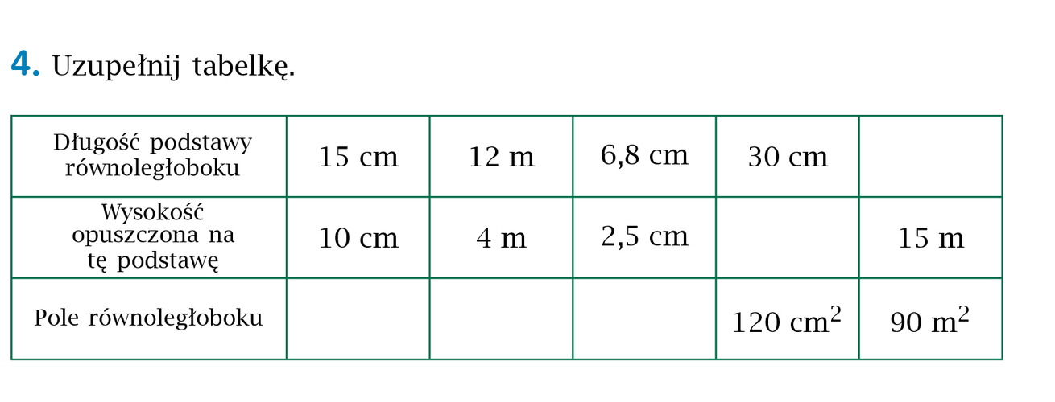

Kolejnym tematem lekcji jest: **„Pole rombu” - z**apiszcie go w zeszycie. Przeczytaj uważnie temat ze strony 191.

Obejrzyj uważnie filmy : <https://www.youtube.com/watch?v=sijxULOhQ1I>

Zadania na utrwalenie tematu (tych zadań nie przesyłamy)

Ćwiczenia str.93 zad 1, 2 i 3

Informatyka do klasy V

4.05.2020 r.

Temat: Wstawiamy do tekstu tabele. Podr str. 120-123, przepisz do zeszytu Warto zapamiętać str. 123

Wykonane zadanie domowe proszę przesłać na niżej podany adres mailowy.

E-mail: [alinalapaj@poczta.onet.pl](mailto:alinalapaj@poczta.onet.pl)

**Kl. V**

Geografia

„Krajobraz śródziemnomorski”

Obejrzyj film

<https://www.youtube.com/watch?v=9QOMRWsc8ws>

Weź kartkę i obejrzyj film ponownie wykonując zadania polecone w filmie lub zapisujecie to co poleca zapisać prowadzący. Film zawsze możecie zatrzymać, cofnąć by móc wszystko dokładnie wykonać. Zdjęcie kartki na której zapisywaliście zadania prześlijcie mi na maila do 04.05.

Teraz trochę pięknych widoków. Zapraszam do obejrzenia.

<https://www.youtube.com/watch?v=pBuw54hFTJI>

Biologia

„Rozprzestrzenianie się roślin okrytonasiennych”

Obejrzyj film

<http://szkolatytusa.pl/nowa/klasy-5/biologia-klasy-5/>

Na końcu filmu jest zadanie/doświadczenie. Wykonaj je. Masz na nie dwa tygodnie. Zdjęcia rób tak jak polecono w filmie. Zadanie 6 i 7 przepisz do zeszytu i wykonaj. Prześlij mi zdjęcia i zadania do 22.05 na maila [wieslawa.gomulka@interia.pl](mailto:wieslawa.gomulka@interia.pl)

**KLASA V – RELIGIA – IWONA JAGODZIŃSKA**

Niech będzie pochwalony Jezus Chrystus. Witam was. Spoglądam przez okno i nie mogę się nadziwić jak wszystko z każdym dniem rozkwita.

Myślę – To dla Ciebie Maryjo to wszystko …piękne kwiaty , ukwiecone drzewa i modlitwa litanijna śpiewana przez tysiące ludzi. Mam nadzieję , że również przez dzieci…

Przed nami dwa tematy :

**7.05.2020 - Tydzień biblijny i niedziela powołaniowa .**

[**https://view.genial.ly/5ea86489e27df00d8294a807/interactive-image-interactive-image**](https://view.genial.ly/5ea86489e27df00d8294a807/interactive-image-interactive-image)

**8. 05.2020 - ,, Dobry pasterz’’- św. Stanisław ze Szczepanowa.**

[**https://view.genial.ly/5eac52c5eacf4c0d67165dec/interactive-image-interactive-image**](https://view.genial.ly/5eac52c5eacf4c0d67165dec/interactive-image-interactive-image)

Uwaga ! W tym linku zadanie domowe na ocenę !

Mój adres : [iwonajagodzinska@gmail.com](mailto:iwonajagodzinska@gmail.com)

Tel. 609-595-623

**JĘZYK NIEMIECKI – klasa 5**

**Zadania na ten tydzień (04 – 08.05)**

Witam was drodzy uczniowie!

Kolejne 3 lekcje przez nami. Proszę notować wszystkie tematy w zeszycie oraz wszystko to, co zaznaczę, że jest konieczne.

**Thema: Darf ich heute ins Kino gehen?**

Kontynuujemy temat dotyczący pytania o pozwolenie i wyrażania pozwolenia na coś. Poznamy tez zwroty związane z odmową. Pewnie nie raz usłyszeliście od rodziców, że czegoś wam nie wolno. Dowiecie się co niemieckie dzieci mogą usłyszeć w takiej sytuacji.

W podr. na str. 59 jest przykładowy krótki dialog, w którym dziewczynka pyta mamę czy może iść do kina. Podane są też warianty odpowiedzi mamy.

Odpowiedzi pozwalające: (proszę zanotować w zeszycie)

- **Ja, du darfst.** – Tak, możesz.

- **Ja, freilich.** – Tak, oczywiście.

Odpowiedzi zakazujące: (proszę zanotować w zeszycie)

**- Nein.**

**- Tut mir leid, du darfst nicht**. – Przykro mi, nie możesz.

**- Nein, leider nicht.** – Nie, niestety nie.

**- Auf keinen Fall.** – W żadnym wypadku.

Obok podano zwroty dotyczące innych sytuacji, kiedy chcielibyśmy zapytać o pozwolenie

Jeśli umówiliśmy się np. z kolegami, a nie uzyskaliśmy pozwolenia, jak powiemy im, że nam nie wolno. Musimy skorzystać wtedy z przeczenia **„nicht”.**

Np**.: Ich darf nicht ins Konzert gehen.**

**Martin darf nicht nach Poznań fahren.**

**Wir dürfen nicht Auto fahren.**

**Zad. 1**

Z podanych w podr. na str. 59 zwrotów wybierzcie dwa i ułóżcie 2 krótkie dialogi podobne jak ten w podręczniku, w których zapytacie o pozwolenie i w jednym otrzymacie pozwolenie a w drugim zakaz.

**Zad.2**

Wymyślcie jeszcze dwie swoje sytuacje, w których zapytacie o pozwolenie.

Napiszcie tylko same pytania.

**Zadanie dodatkowe ( dla chętnych)**

Czego im nie wolno? Ułóż 6 zdań zabraniających tych czynności przedstawionych na obrazkach. Chętne osoby proszę o odesłanie zadania na adres: [eprzestacka2@wp.pl](mailto:eprzestacka2@wp.pl) do 09.05

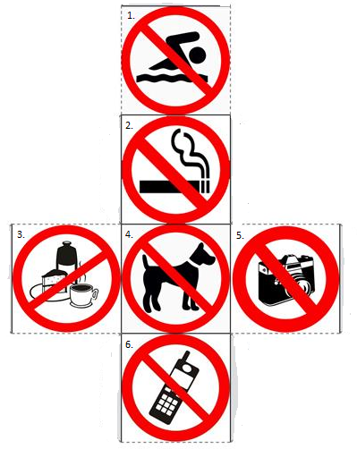

1. Anna …………………………………………………………
2. Mein Opa ……………………………………………………
3. Frau Schulz ………………………………………………….
4. Kleine Kinder ………………………………………………..
5. Du ……………………………………………………………
6. Wir …………………………………………………………..

Wykonane 2 zadania proszę przesłać na adres: [eprzestacka2@wp.pl](mailto:eprzestacka2@wp.pl) do soboty 09.05

**Thema: Was machst du am Samstagnachmittag?**

Nauczymy się określać następstwo czasu, poznamy zwroty pozwalające nam określić, że coś robimy najpierw, coś potem, albo później, a coś na końcu.

W podr. na str. 60 jest historyjka o Julii, możemy prześledzić co robi w sobotnie popołudnie.

Julia opowiada, co po kolei robi:

**Zuerst** dusche ich mich.

**Nachher**  kämme ich mich.

**Dann** schminke ich mich.

**Später** ziehe ich mich an.

Um 19 Uhr gehe ich aus. Wir treffen uns vor der Disko.

**Zum Schluss** verabschiede ich mich von den Freunden und gehe nach Hause.

Co oznaczają poszczególne zwroty:

***zuerst –*** *najpierw*

***nachher –*** *następnie*

***dann –*** *potem*

***später –*** *później*

***zum Schluss –*** *na końcu*

Zwroty te są określeniami czasu. Jeśli zaczniemy zdanie właśnie od nich to widzimy w przykładach, że w zdaniu musimy użyć szyku przestawnego (podmiot stoi po orzeczeniu).

**Zad. 1**

Jako utrwalenie poznanych zwrotów proponuję ćwiczenie, w którym musicie uporządkować przebieg niedzielnego poranka Moniki, układając zdania we właściwej kolejności. Początek macie zaznaczony. Powinna powstać logiczna, chronologiczna historyjka (począwszy od tego co robiła najpierw, a co potem i jak zakończyła opowiadanie) Powstałą historyjkę proszę zapisać w zeszycie.

|  |  |
| --- | --- |
|  | Dann putzt sie sich die Zähne und kämmt sich. |
|  | Zuerst geht sie ins Bad und duscht sich. |
| 1 | Monika steht am Sonntag um 8 Uhr auf. |
|  | Nachher frühstückt sie mit ihrer Familie. |
|  | Dann gehen sie zusammen mit dem Hund spazieren. |
|  | Später spielt sie mit ihrem Bruder im Garten. |
|  | Sie essen gern Milchsuppe zum Frühstück. |
|  | Der Bruder mag mit dem Hund spielen und ich mag mit ihnen Zeit verbringen. |

Zapisaną historyjkę w formie zdjęcia proszę przesłać na adres: [eprzestacka2@wp.pl](mailto:eprzestacka2@wp.pl) do soboty 09.05

**Thema: Er hatte Pech.**

Na tej lekcji poznamy formy czasu przeszłego, czyli nauczymy się opowiadać o przeszłości, o tym co już się zdarzyło, minęło.

Tak a propos przeszłości, czekam z niecierpliwością, aby móc powiedzieć, że epidemia koronawirusa już za nami i zagrożenie minęło, że możemy wrócić normalnie do szkoły. Ale pewnie nieprędko będziemy mogli tak powiedzieć ☹.

Zatem wróćmy do lekcji.

W podr. na str. 61 w części C macie pewien tekst, opowiadający o pewnym pechowym dniu.

**ein Pechtag** – pechowy dzień

Przeczytajcie proszę uważnie tekst i spróbujcie odpowiedzieć po polsku na pytanie:

* Dlaczego ta osoba mówi o pechowym dniu? Co takiego złego się wydarzyło?

Odpowiedź zapiszcie proszę w zeszycie, pod tematem.

Następnie jeszcze raz przyjrzyjcie się tekstowi zwróćcie uwagę na wyróżnione słowa.

Powtarzają się tam wyrazy: **war** i **hatte**. Są to formy przeszłe od czasowników **„sein-być”** i **„haben-mieć”.**

Zatem **ich** **war** oznacza *byłem/ byłam*, a **ich** **hatte** – *miałam/ miałem*

*Na razie będą na interesowały tylko te 2 czasowniki, resztą zajmiemy się w przyszłym roku.*

Jak to wygląda w zdaniach np.:

**Ich war heute in der Schule.** – Byłam/em dzisiaj w szkole.

**Ich hatte 6 Stunden.** – Miałam/em 6 lekcji.

Proszę obejrzeć sobie ten filmik, który wam pomoże lepiej zrozumieć:

Proszę zrobić w zeszycie następującą notatkę:

|  |
| --- |
| Ten czas przeszły nazywa się **Präteritum/ Imperfekt** (istnieją dwie nazwy).  Jest to konstrukcja zdań pozwalająca na opowiadanie o przeszłości. Najczęściej formy tego czasu używane są w języku pisanym, czyli w opowiadaniach, bajkach.  W języku mówionym Präteritum używany jest często tylko w odniesieniu od czasowników „sein” i „haben”. Czyli w formie **war** oraz **hatte**.  Tak wygląda odmiana „haben” i „sein” w czasie przeszłym Präteritum:  sein - być  ich war wir waren  du warst ihr wart  er/ sie/ es war sie/ Sie waren  haben – mieć  ich hatte wir hatten  du hattest ihr hattet  er/ sie/ es hatte sie/ Sie hatten  Zwróćcie uwagę, że formy dla 1 i 3 os. l.poj są identyczne, nie mają żadnej końcówki odmiany (podobnie było z czasownikami modalnymi)  Ta właśnie forma jest tzw. formą wyjściową, od której tworzymy formy dla pozostałych osób odmiany, dodając tylko należne końcówki.    Przykładowe zdania:  **Ich war gestern im Kino.** – Byłem wczoraj w kinie.  **Du warst nicht in der Schule**. – Ty nie byłeś w szkole.  **Wir waren im Juli an der See.** – My bylismy w lipcu nad morzem.  **Max hatte am Montag einen Mathetest.** – Miałem w poniedziałek test z matmy.  **Hattest du gestern Geburtstag?** – Miałeś wczoraj urodziny?  **Sven hatte eine Katze.** – Sven miał kota. |

Proszę uważnie obejrzeć ten filmik, który wam pomoże zrozumieć temat:

<https://www.youtube.com/watch?v=0mhKgVpmf80>

**Zad. 1**

Jako sprawdzenie, czy zrozumieliście moje tłumaczenie i utrwalenie odmiany czasowników w czasie Präteritum wykonajcie zadanie.

Uzupełnijcie zdania właściwą formą czasowników w czasie przeszłym Präteritum, wybierzcie spośród podanych w nawiasie.

Przypominam, że aby wybrać właściwą formę czasownika, trzeba odnaleźć najpierw osobę w zdaniu, do której musimy ją dopasować. Trzeba też zdecydować, czy chodzi o formę „hatte” czy formę „war” zależnie od kontekstu zdania.

Zdania trzeba przepisać do zeszytu i tam uzupełnić luki.

1. **Wo ………………du gestern?**

(hattest – war – warst – waren – hatte)

1. **Eva und Martin …………………… am Sonntag an der See.**

(waren – hatten – hatte – war – wart)

1. **……………………… ihr in Spanien?**

(waren – hattet – wart – hattest – warst )

1. **Wie …………………. das Wetter?**

(hatte – warst – war – hattet – hattest)

1. **Wir …………………. keine Zeit.**

(waren – hattest – hatte – warst – hatten)

1. **……………….. du einen Test in Englisch?**

(warst – hattest – hatte – wart – hatten)

Wykonane zadanie proszę przesłać na adres: [eprzestacka2@wp.pl](mailto:eprzestacka2@wp.pl) do soboty 09.05

Pozdrawiam serdecznie!

HISTORIA KL. V

Proszę o zapisanie w zeszycie przedmiotowym tematu: Kto spisywał dzieje Polski? Jest to temat w podręczniku str. 188 – 189.

Na podstawie wiadomości, na wyżej wymienionych stronach proszę sporządzić notatkę w zeszytach przedmiotowych:

1. Najstarsze kroniki i państwa, w których powstały.
2. Przedstaw krótko kim był Gall Anonim oraz panowanie których władców opisał w swojej kronice.
3. Przedstaw kim był Wincenty Kadłubek i o jakich czasach ( wiekach) pisał.

Wykonane zadanie proszę nie odsyłać w tym tygodniu . W przypadku pytań związanych z wykonaniem zadania proszę o kontakt na mojego maila [renata.burchardt@onet.pl](mailto:renata.burchardt@onet.pl)

PLASTYK A KL. V.

Proszę o wykonanie pracy pt. „Jadący pociąg”. Praca przewidziana jest na dwa tygodnie. Wykonując swoje obrazki proszę uwzględnić piękny, wiosenny krajobraz ( np. drzewa, mostki i oczywiście pociąg, może to być nowoczesny skład kolejowy lub stary parowóz). Format pracy A3, technika dowolna ( kredki lub farby). Powodzenia.

Prace proszę odesłać do mnie na maila renata.burchardt@onet.pl

Muzyka kl. V

Temat: Witaj majowa jutrzenko – zapis nutowy

Drodzy Uczniowie!

Proszę przepisać nuty do zeszytu, podpisać je i nauczyć się grać na flecie. Przypominam, że w utworze znajduje się bemol, który zmienia nam dźwięk h na b.

W razie pytań proszę pisać na adres: [muzyka.slaowszew@op.pl](mailto:muzyka.slaowszew@op.pl)

Pozdrawiam Was

Ewelina Mróz

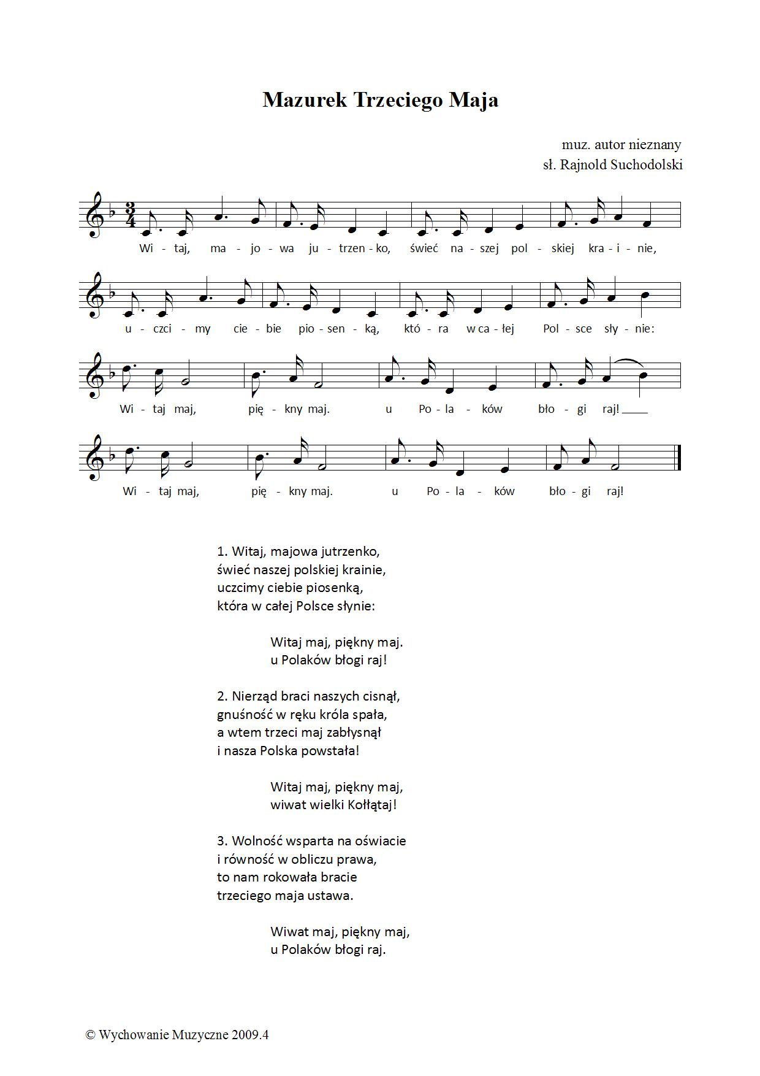

**WYCHOWANIE FIZYCZNE KLASA V**

Drodzy uczniowie.

Dziękuję za sumienne wykonywanie ćwiczeń i codzienną aktywność fizyczną.

Cały czas prowadzimy dzienniczki i na koniec tygodnia wysyłamy je na pocztę

e- mail nauczyciel_w-f@wp.pl

Bardzo dziękuje za zdjęcia i krótkie filmiki, które obrazują wasze poczynania.

W tym tygodniu 4 tematy do zrealizowania :

1.Minikoszykówka - doskonalenie kozłowania piłki .

https://ewf.h1.pl/student/?token=1J2TriOoMZYnjefla6Pd6plSFXkdppn3viZV96YfGhCxRe2820

2. Minipiłka siatkowa - odbicie piłki sposobem oburącz górnym

https://ewf.h1.pl/student/?token=qhAKbdpg9GMDxdq2fipCTQiZSbhYtqagmI2REOjIuicgH1G10L

3. Minipiłka siatkowa - zagrywka dolna https://ewf.h1.pl/student/?token=ziwoESNSYCmc2C2XJmU9ikh3ECQtGl6upQKA4NwbwUmTOFLeJB

4. Minipiłka nożna - prowadzenie piłki prostym podbiciem.

https://ewf.h1.pl/student/?token=em4Lwlym7Nzniu9V14rulHtZpQPRTWFpJVW87Qa4TBVbkLtp9V

**Po zrealizowaniu lekcji na platformie z prawej strony w rubryce (wiadomość dla nauczyciela) w miejsce dane ucznia: wpisujemy swoje imię i nazwisko a w miejscu na wiadomość:** **WYKONANE, następnie zaznaczamy WYŚLIJ**

**życzę powodzenia pozdrawiam**

**TECHNIKA KLASA V**

Drodzy uczniowie.

Dziękuję za sumienne wykonywanie zadań i prac technicznych.

Bardzo proszę o robienie skanów, kopi lub zdjęcie aparatem czy telefonem komórkowym i wysyłanie ich na pocztę e- mail nauczyciel_w-f@wp.pl Będzie to podstawa do zdobycia oceny.

Zadania na ten tydzień

**Temat: Zdrowie na talerzu.**

Proszę o wykonanie ćwiczeń

strona 66 ćwiczenie 4

strona 67 ćwiczenie 5

MAM POMYSŁ strona 67 - ułóż jadłospis dla Twojego rówieśnika...

**Wychowanie do życia w rodzinie**

**kl. V**

Temat: Mądry wybór w świecie gier.

Istnieje szeroki wachlarz propozycji: gry wojenne, strategiczne, sportowe, edukacyjne czy przyrodnicze. Młodszym oferuje się puzzle, kolorowanki czy gry logiczne. Każdy znajdzie tu coś dla siebie. A grają wszyscy i wszędzie.

Przeciętny gracz poświęca elektronicznej rozrywce aż 13 godzin tygodniowo. Niekoniecznie trzeba siedzieć przed ekranem komputera. Grać można na konsolach, tabletach czy telefonach komórkowych. Gry komputerowe wyrabiają refleks, umiejętność podejmowania szybkich decyzji, uczą również planowania. Pogłębiają koncentrację i zdolność skupienia się na wykonywanych czynnościach, dostarczają silnych przeżyć.Trudno się przy nich nudzić. Gry wzbogacają wyobraźnię, pomagają w nauce języków. Przy wszystkich swoich zaletach stanowią jednak pewne niebezpieczeństwo. Zabijają czas i mogą prowadzić do uzależnienia. Podobnie jak w przypadku większości rozrywek, trzeba i tę rozrywkę umieć dawkować. Warto ustalić wraz z rodzicami, z jakich gier możecie korzystać, które są odpowiednie dla Waszego wieku i wrażliwości. Miejcie kontrolę nad czasem spędzanym przed komputerem. Nie powinniście grać dłużej niż 1-2 godziny dziennie. Stosujcie zasadę: najpierw obowiązki, potem komputer.